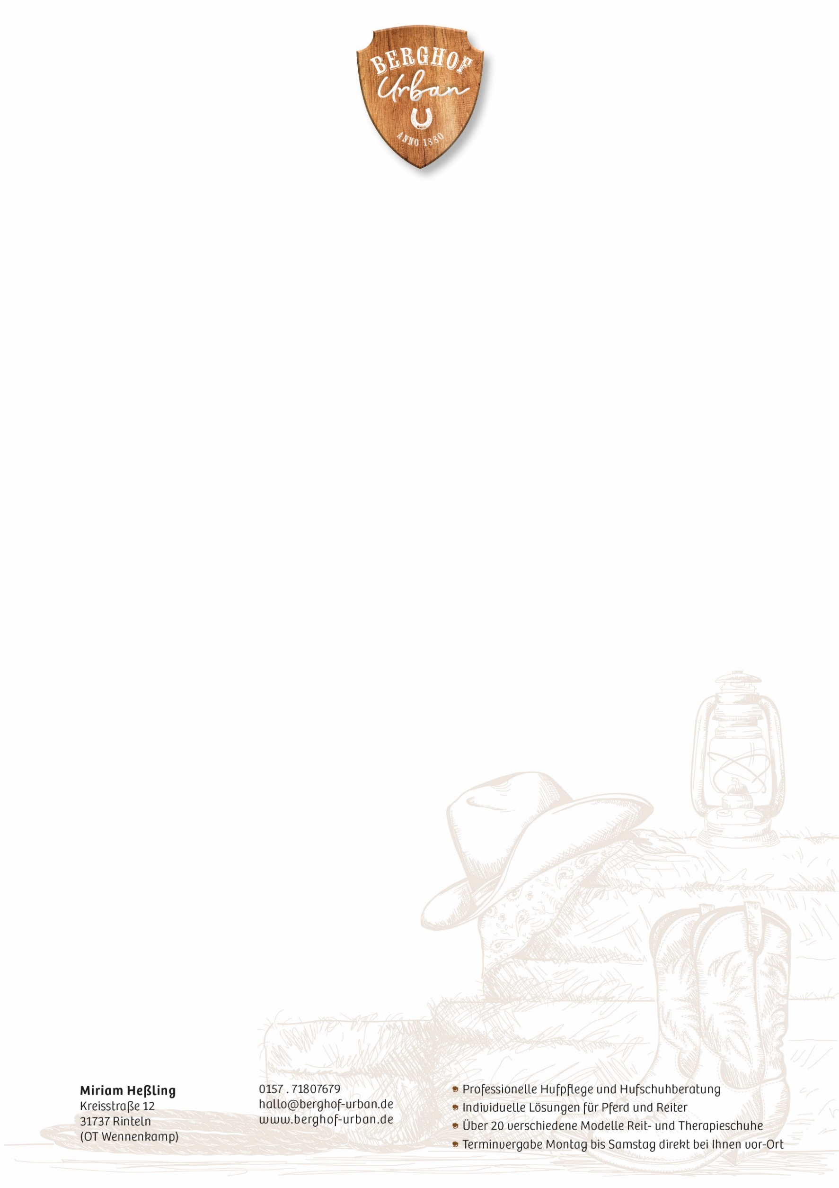

Kurstermin:

Samstag, 24. August 2024

10.00 – 17.00 Uhr

**Tagesseminar Hufgesundheit und Hufbearbeitung für Pferdebesitzer**

Dich erwartet eine Mischung aus Theorie und Praxis.

Am Ende des Seminars kannst Du …

* die Hufe deines Pferdes lesen,
* das damit verbundene Gangbild besser deuten,
* Hufproblematiken frühzeitig erkennen,
* Korrekturen am Huf zur Verbesserung des Laufverhaltens durchführen.

In kleinen Gruppen widmen wir uns folgenden Themen strukturiert und nachvollziehbar…

* Anatomie und Gangapparat des Pferdes
* Erkrankungen des Hufes
* Gangbildanalyse des Pferdes
* Verschiedene Hufbearbeitungstheorien, Anwendungsgebiete und Hufschutz
* Gesunderhaltung des Hufes durch gezielte Bewegung, Fütterung und Haltung
* Praktische Hufbearbeitung am eigenen Pferd oder Schulpferd

Die eigenen Pferde bzw. Fotos und Videos der eigenen Pferde können gerne mitgebracht werden und werden im Kurs als Fallbeispiel umfangreich besprochen.

Die praktischen Übungen werden unter Aufsicht an eigenen Pferden bzw. Schulpferden geübt.

Benötigtes Equipment: Handschuhe, festes Schuhwerk, wetterfeste Kleidung, Werkzeug wird gestellt

**Eigne Dir neues Wissen an und trage zur Gesunderhaltung und Leistungsfähigkeit deines Pferdes bei.**

Kosten: 110,00 € inkl. Essen und Getränke, Anschauungsmaterial, Leihwerkzeug und Analyse des eigenen Pferdes (vor- Ort oder Fotos), Zahlung vor-Ort bar oder ec

Anmeldung: schriftlich per Mail an [hallo@berghof-urban.de](mailto:hallo@berghof-urban.de)

Name: ___________________________________________________________________

Anschrift: ___________________________________________________________________

Telefon: __________________________ Unterschrift: ­­­­­­­­­­­­­­­­­­________________________

Kursteilnahme mit eigenem Pferd (Pferdename, Rasse und Alter):

__________________________________________________________________________________